**TRƯỜNG ĐẠI HỌC KHOA HỌC TỰ NHIÊN**

**KHOA CÔNG NGHỆ THÔNG TIN**

---**o0o**---



**BÀI TẬP TUẦN MÔN HỆ THỐNG MÁY TÍNH**

**THIẾT KẾ**

**LED 7 ĐOẠN**

Giảng viên hướng dẫn : **LÊ VIẾT LONG**

Sinh viên thực hiện: **CAO QUỐC VIỆT**

MSSV: **22810218**

Lớp **: CN2022/2**

Khoá  **: 2022/2**

***TP. Hồ Chí Minh, tháng 11 năm 2024***

**Bài làm**

# **1. Mô tả mạch tổ hợp**

Mạch đèn LED 7 đoạn sẽ nhận vào 4 bit đầu vào (A, B, C, D), tương ứng với các giá trị nhị phân từ 0 đến 9 (không quan tâm các giá trị 10 - 16 ). Mạch sẽ chuyển đổi các giá trị nhị phân này thành tín hiệu điều khiển cho từng đoạn của đèn LED (D0-D6). Mạch tổ hợp sẽ không có bộ nhớ, nghĩa là đầu ra sẽ phụ thuộc hoàn toàn vào các đầu vào tại một thời điểm.

# **2. Thiết kế**

## **2.1. Lập bảng chân trị**

Bảng chân trị dưới đây thể hiện giá trị của các đoạn LED tương ứng với từng số từ 0 đến 9:



## **2.2. Viết hàm luận lý**

Dựa trên bảng chân trị, chúng ta có thể viết hàm luận lý cho mỗi đầu ra của LED (D0 – D6). Dạng Sum of Products.

**d = ∑(10,11,12,13,14,15) (không cần / tùy chọn)**



## **2.3 Vẽ sơ đồ mạch**

## **2.4 Thử nghiệm**

Hình 1. Số 0

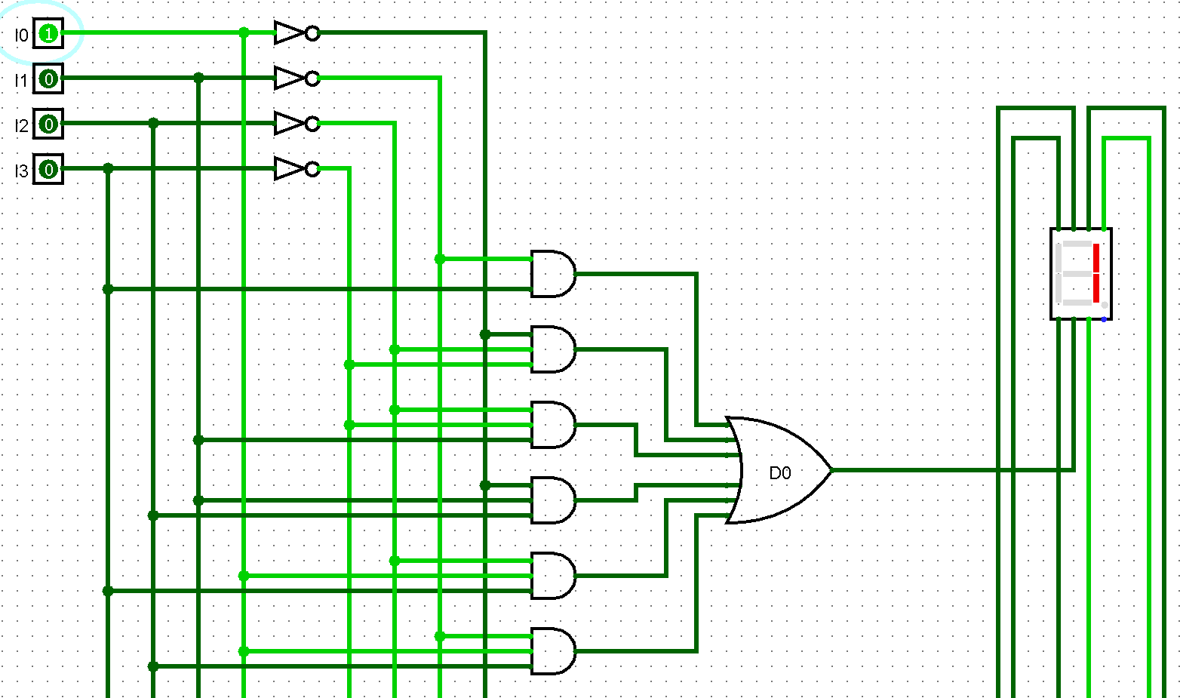

Hình 2. Số 1

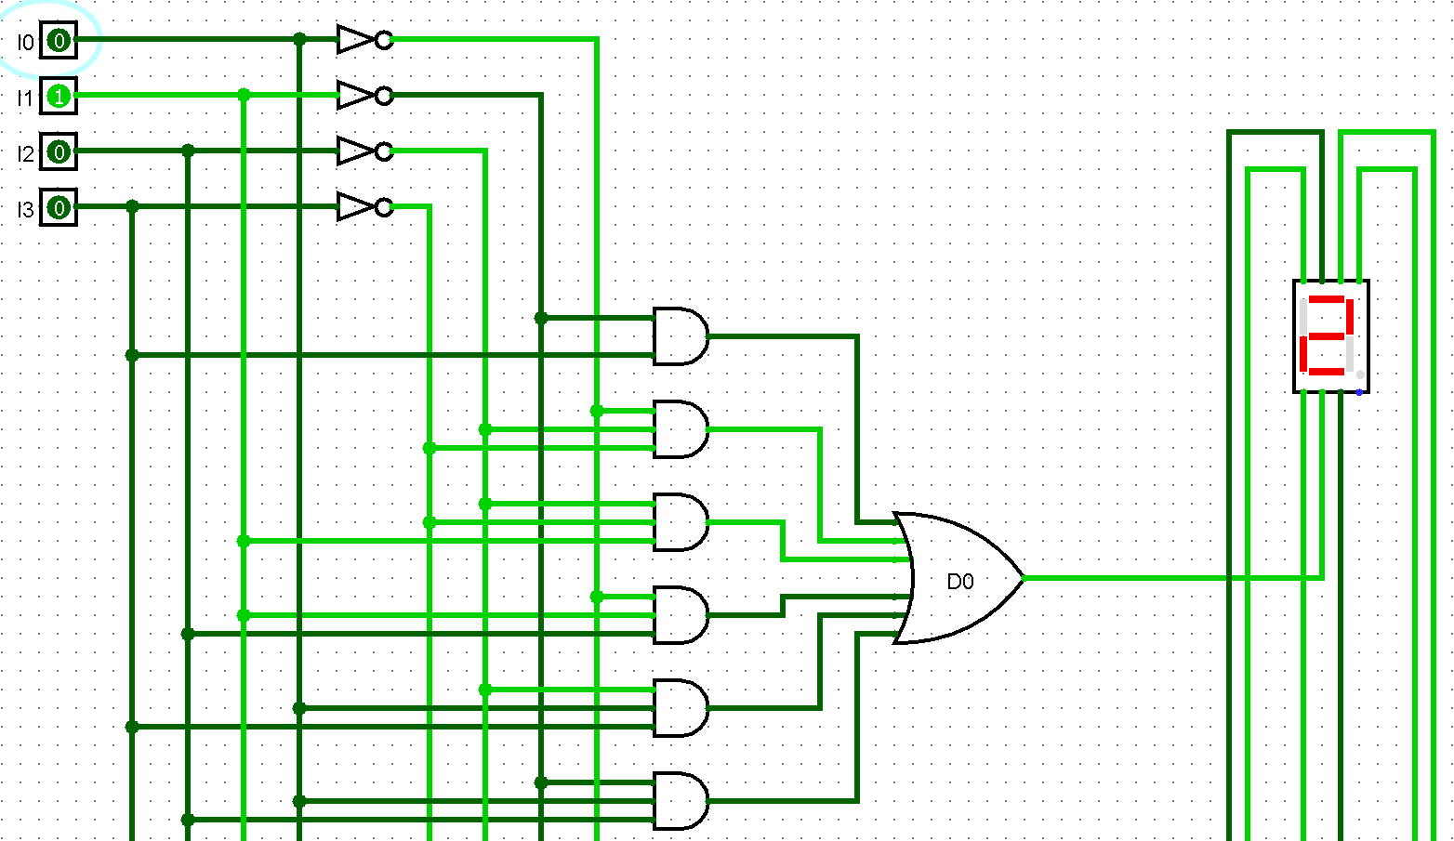

Hình 3. Số 2

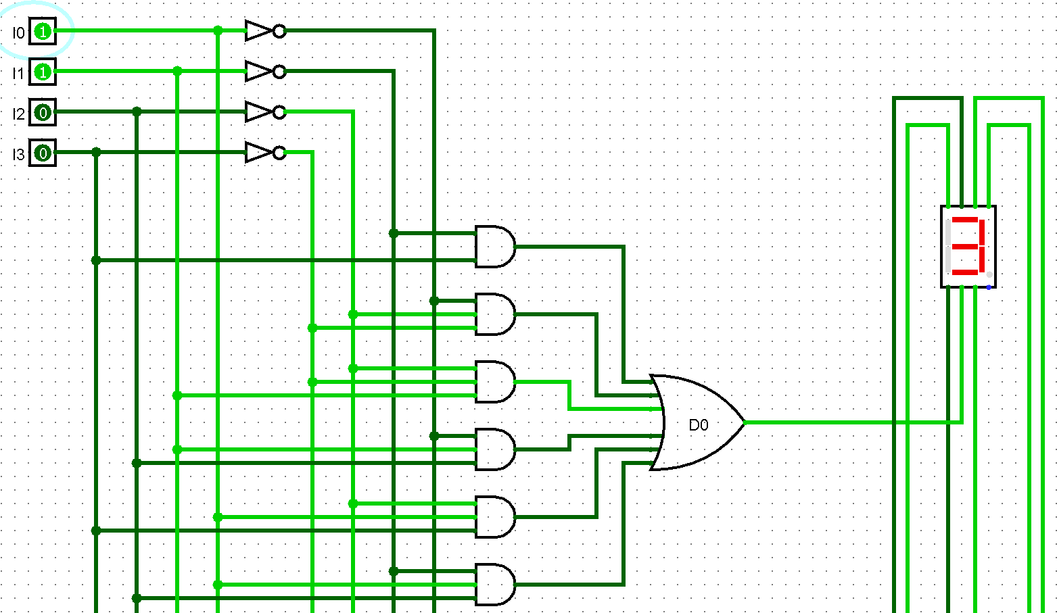

Hình 4. Số 3

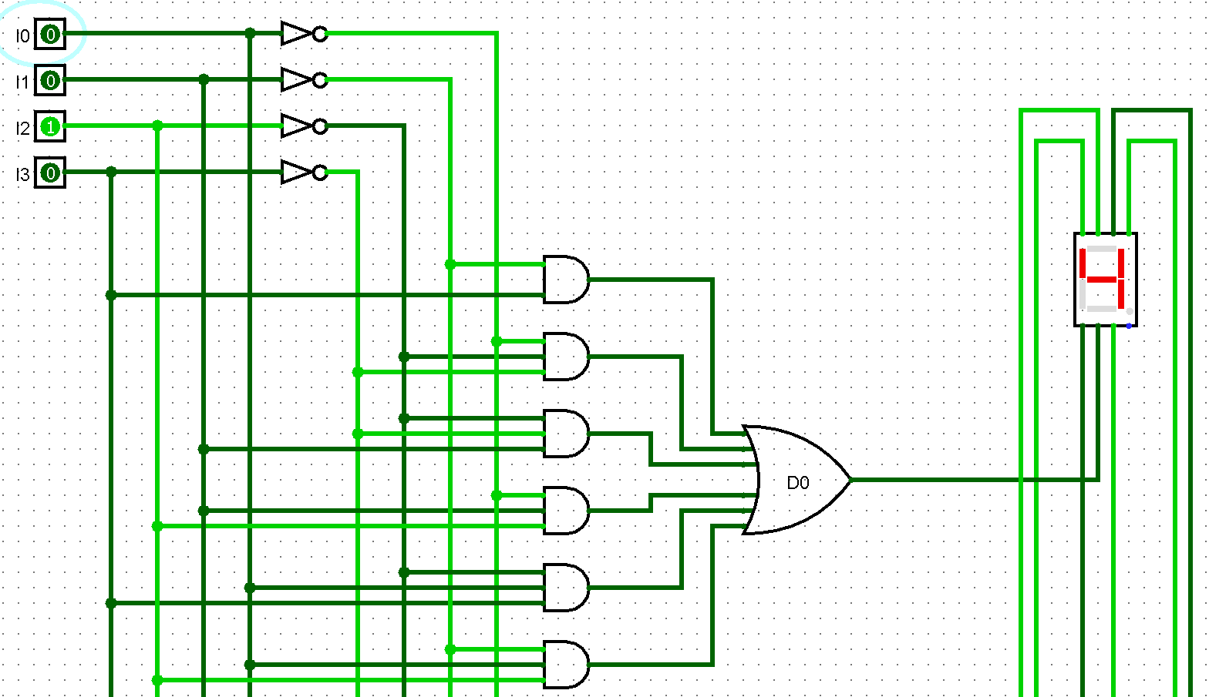

Hình 5. Số 4

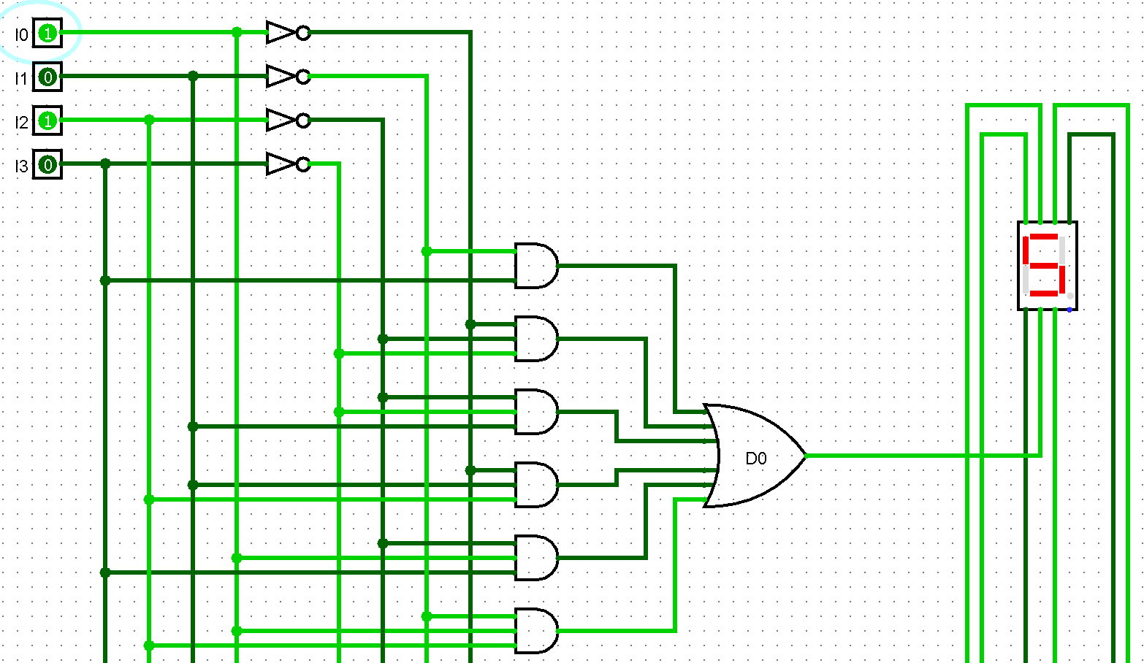

Hình 6. Số 5

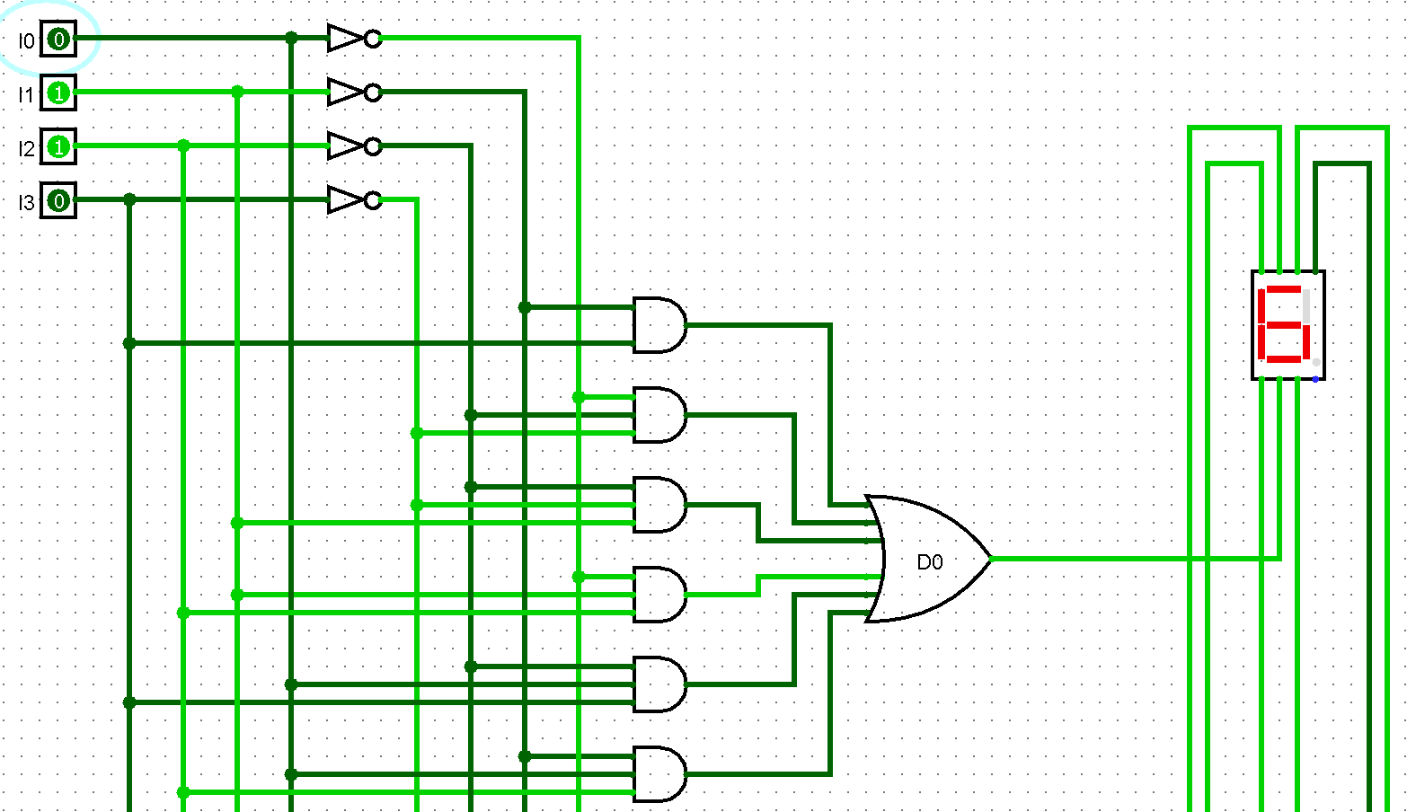

Hình 7. Số 6

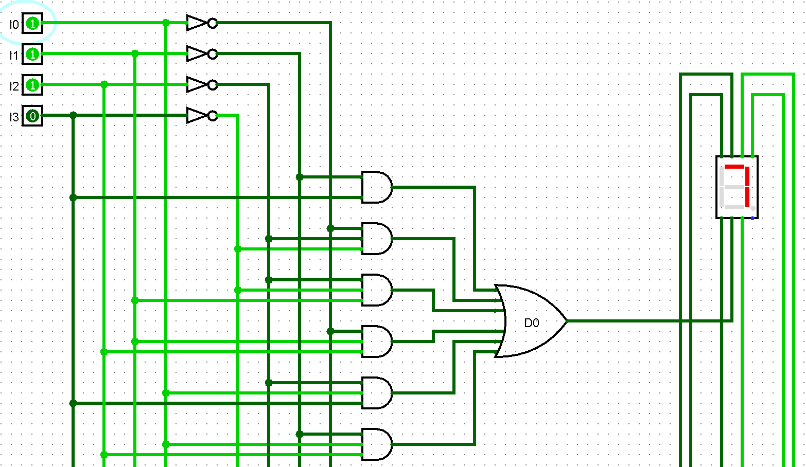

Hình 8. Số 7

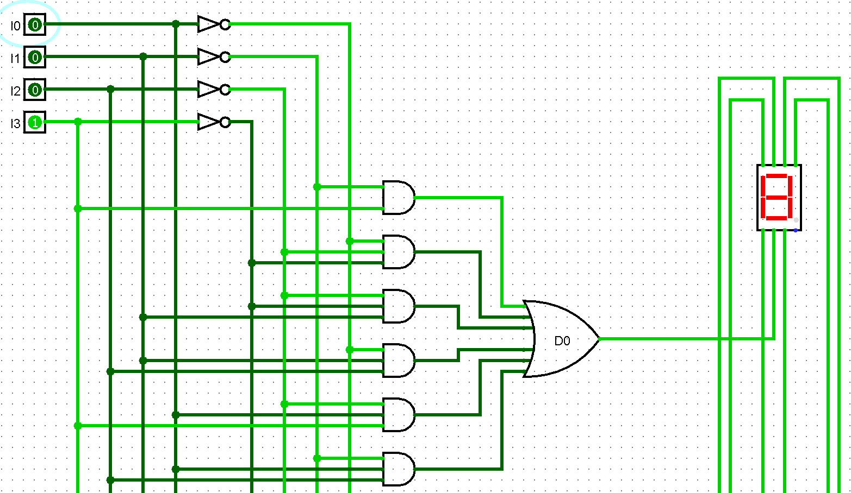

Hình 9. Số 8

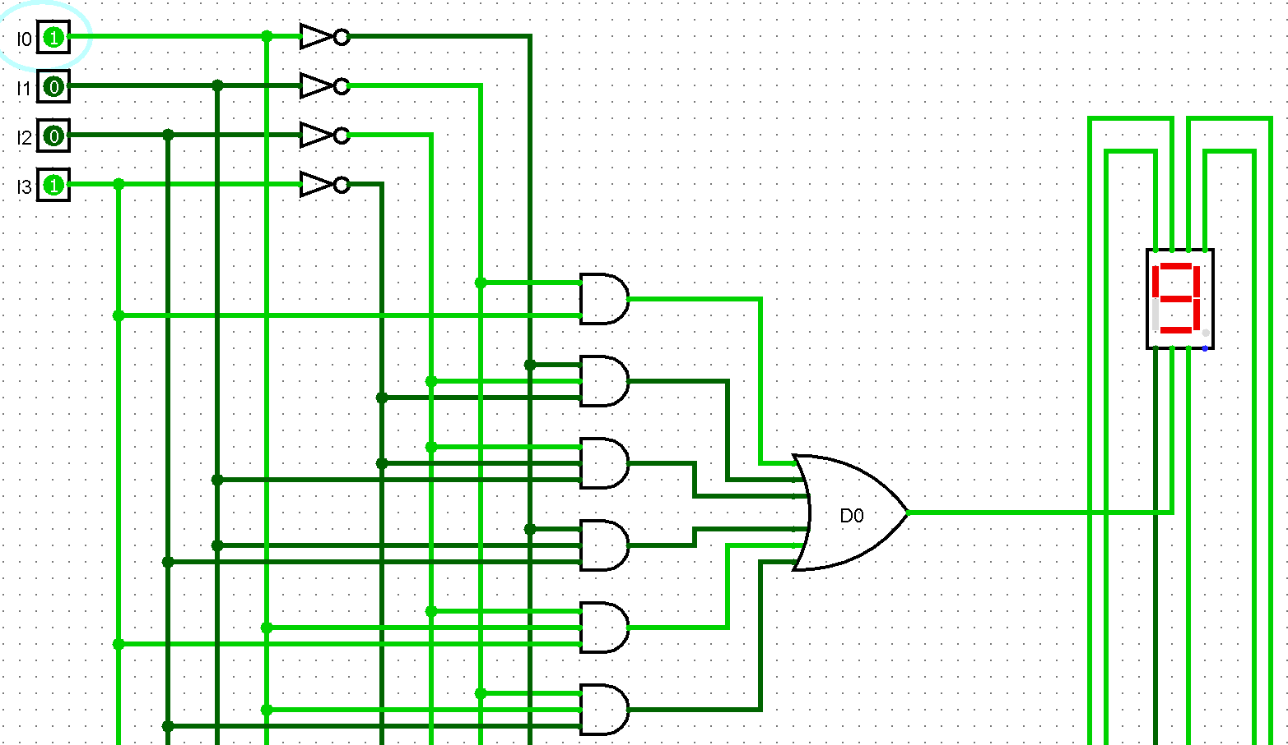

Hình 10. Số 9